**Конспект занятия по нетрадиционному рисованию с детьми старшей группы «Пластилинография»**

Цель: развивать у детей изобразительные умения и навыки, используя нетрадиционные приемы лепки – технику пластилинографии, умение отображать в изображении основные свойства объекта – цвет, форму, соотношение частей по размеру и взаимному расположению

Задачи:

• Закрепить навыки лепки из пластилина : раскатывание, сплющивание, сглаживание, для создания ягод, веток, листьев рябины; закреплять умения использовать в работе стеку.

• учить композиционно располагать изображение ветки рябины на картоне, отображая характерные особенности листьев и ягод

Материал: картинка рябины и снегиря, дощечки для лепки, салфетки, пластилин разных цветов, стеки и картон по количеству детей.

Ход:

Воспитатель: Ребята, посмотрите за окно, какое сейчас время года?

*(ответы детей)*

Воспитатель: Почему Вы решили, что это зима, а не другое время года?

*(ответы детей)*

Воспитатель: Ребята отгадайте две загадки.

Что за дерево такое Украшает лес зимою? Грозди красные на ветках – Ну-ка угадайте детки: Не ольха и не осина, А красавица … (Рябина)

Чернокрылый,  
Красногрудый  
И зимой найдет приют:  
Не боится он простуды  
— С первым снегом  
Тут как тут! (Снегирь) (*Воспитатель показывает картинку рябины и снегиря*

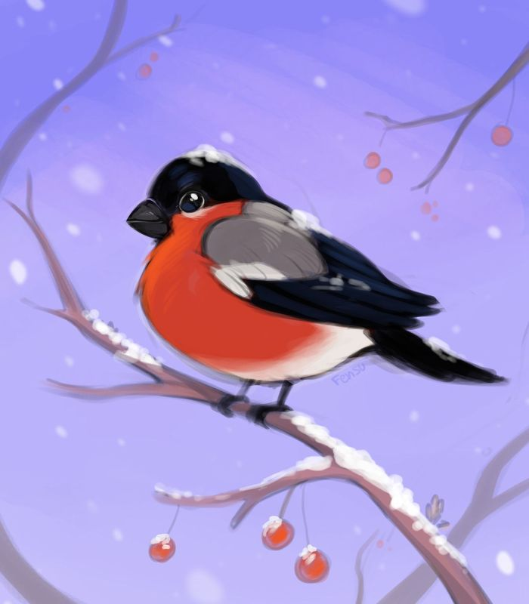 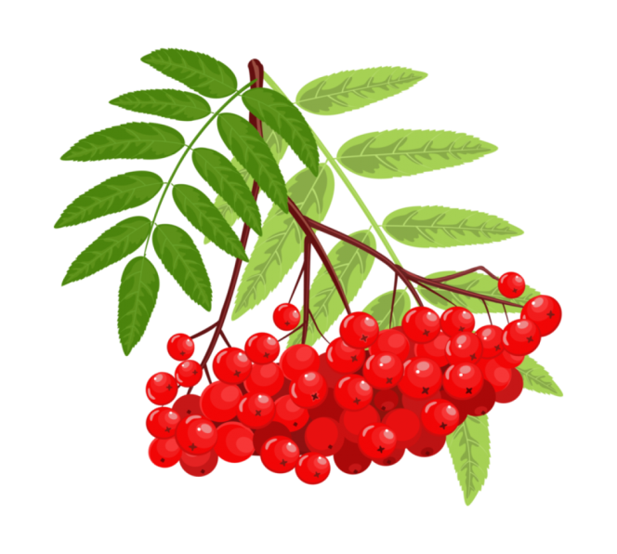

Воспитатель: Ребята наш дружок снегирь долго к нам летел и хочет вновь увидеть свою любимую ягоду, рябину. Давайте порадуем нашего друга и из пластилина слепим веточку рябины. Но для начала разогреем руки.

Пальчиковая гимнастика:

Сел на ветку снегирек, *«Попрыгать» ладошками по плечам.*

Брызнул дождик *Потрясти кистями рук перед собой.*

Он промок. *Обхватить себя руками и слегка «подрожать», как от холода.*

Ветерок, подуй слегка, *Подуть на ладошки.*

Обсуши нам снегирька. *Помахать руками – «крылышками»*

Воспитатель: Посмотрите, какие у рябины ягоды? *(ответы детей)* красные, круглые, а еще они дружные, одна возле другой растет. Ягод много, они собраны в гроздь. Грозди направлены вниз.

-Какого цвета **пластилин** нам понадобится для ягод? *(ответы детей)* Вначале мы скатаем шарики. Мы сделаем много маленьких шариков и сплющим их.

-Дальше берем пластилин коричневого цвета, катаем его в виде колбаски, а листики делаем зеленого цвета.

- И так мы все сделали заготовки и теперь берем лист картона и лепим на него коричневую веточку. Ягоды осторожно крепим на картон, легонько на них нажимая, очень осторожно – они должны быть выпуклыми. В работе используем стеку, делаем прорези на листьях, чтобы они получились резные.

Воспитатель: Молодцы ребята вы все прекрасно справились. И наш дружок снегирь увидел свои любимые ягоды и полетел к своим друзьям.